Le bocal
Version 1
Dans cette méthode, des participant-e-s écoutent sans commentaire tout d'abord, les opinions ou les arguments d'un autre groupe sur un thème donné. Ainsi, un petit groupe se tient au centre entouré par le cercle formé par le grand groupe. 3 chaises sont disposées au milieu et une quatrième est laissée vide. Le petit groupe symbolise 'l'aquarium' et le grand groupe « le cercle d’écoute ». Le petit groupe discute d'un sujet ou d'un problème. Les 'observatrices/teurs' écoutent la discussion. Une personne du cercle d’écoute peut à tout moment entrer dans le débat dans l’aquarium en venant s’assoir sur la chaise libre. Une des trois personnes présentes doit alors se lever pour qu’une chaise soit à nouveau laissée libre.

Dans un bocal ouvert, tout membre du public peut, à tout moment, occuper la chaise vide et rejoindre l'aquarium. Lorsque cela se produit, un membre existant de l'aquarium doit quitter volontairement le bocal et libérer une chaise. La discussion se poursuit. Lorsque le temps arrive à échéance l'aquarium est fermé et l'animateur ou l’animatrice résume la discussion.
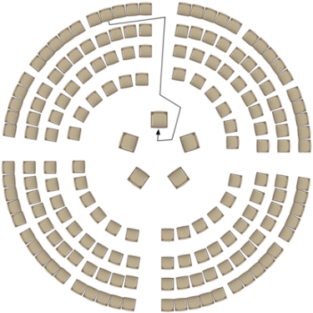

version 2
Cette technique permet de travailler sur l’écoute et la parole. Contrairement à la version précédente, deux cercles de même effectif sont créés : les écoutant.e.s et les parlant.e.s.
1ère étape : une proposition est formulée ; le cercle du milieu- l’aquarium- en discute. Les autres - le cercle d’écoute - autour ne font qu’écouter les échanges et arguments sans intervenir, (ils et elles peuvent prendre des notes).
2ème étape : les personnes du cercle d’écoute sont invitées à réagir sur ce qu’ils et elles ont entendu autours de 5 questions : qu’ai-je retenu ? Quels étaient les points d’accords ? Quels étaient les points de désaccords ? Avec quoi je suis d’accord ? Avec quoi je ne suis pas d’accord ? Dans l’animation avec des jeunes, il est possible de ne poser que deux questions pour simplifier : une chose que j’ai entendu avec laquelle je suis le plus d’accord / une chose que j’ai entendue avec laquelle je suis le moins d’accord (par exemple).
Remarque : il est possible de prendre en notes sur un paperboard les arguments entendus par les personnes du cercle d’écoute.
3ème étape : on inverse les deux cercles. L’animateur ou animatrice lance une deuxième question et les personnes dans l’aquarium débattent.

